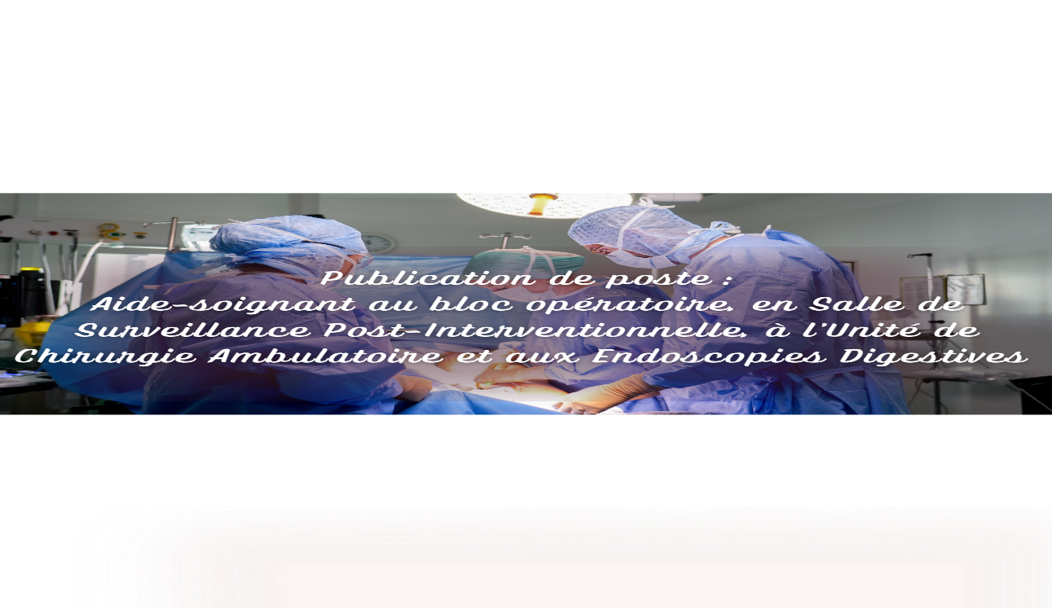

OFFRE D’EMPLOI :
L’HOPITAL D’ANTIBES :
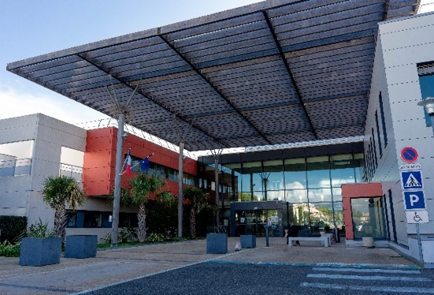
Acteur central de l’offre de soins d’un bassin de vie de plus de 250 000 habitants, l’Hôpital d’Antibes offre une prise en charge de qualité, complète et graduée, au plus près des populations. Plus particulièrement tournés vers les habitants de l’agglomération antiboise et des nombreux touristes qui y séjournent, les équipes de l’Hôpital d’Antibes proposent une offre de soins diversifiée, modernisée et ajustée de façon continue afin de répondre à l’ensemble des besoins de santé de son territoire.

- Médecine : cardiologie ; médecine interne ; infectiologie ; rhumatologie ; néphrologie ; pneumologie ; endocrinologie ; diabétologie ; médecine post urgences polyvalentes ; gastro-entérologie ; oncologie ; pharmacie ; stérilisation…
- Chirurgies : anesthésie ; bloc opératoire ; chirurgie orthopédique et traumatologie ; chirurgie du rachis ; chirurgie digestive ; centre de l’obésité ; chirurgie ORL ; chirurgie ophtalmologique ; chirurgie vasculaire ; urologie.
- Obstétrique : Gynécologie chirurgicale ; maternité-obstétrique ; néonatologie ; pédiatrie ; pédopsychiatrie.
- Un pôle urgences, soins critiques et médicotechnique : urgences ; réanimation ; laboratoire - biologie médicale ; imagerie ; SMUR ; Bloc ; Équipe opérationnelle d’hygiène
- Un pôle santé mentale et addictologie ;
- Une filière gérontologie.

ZOOM SUR LES SPÉCIALITÉS :



L’HOPITAL D’ANTIBES EN QUELQUES CHIFFRES :

- Budget du Centre Hospitalier : 145 000 000 €  - Effectif du Centre Hospitalier : 1 750 agents | - Capacité du Centre Hospitalier : 740 lits et places  - Recrutements prévus : + de 40
PRÉSENTATION DU POLE

Organisé autour du Bloc opératoire, le pôle de Chirurgie est composé de trois unités d’hospitalisation complète (chirurgie orthopédique et traumatologique ; chirurgie viscérale et urologique ; spécialités ORL, ophtalmologie, bariatrie et vasculaire), d’une unité de chirurgies ambulatoire, de services de consultation externes regroupés par spécialités, d’une équipe de prélèvements d’organes et de tissus, d’un service de rééducation fonctionnelle (kinésithérapie, ergothérapie et diététique) et d’une chambre mortuaire. Il bénéficie de la présence sur site d’une stérilisation et d’un plateau médicotechnique complet (plateau d’imagerie, IRM, laboratoire, pharmacie, dépôt de sang …).

Le pôle connait actuellement des évolutions importantes liées au développement de nouvelles spécialités (urologie, vasculaire, rachis …) et de prises en charge innovantes (Réhabilitation Accélérée Après Chirurgie), et bénéficie de la mise en œuvre de projets majeurs (modernisation et agrandissement du bloc opératoire, projet d’installation d’un nouvel Institut Médico-Chirurgical …).

PRÉSENTATION DU SERVICE

Le Bloc opératoire de l’Hôpital d’Antibes est organisé de manière pluridisciplinaire autour de nombreuses spécialités (chirurgies orthopédique, viscérale et urologique, vasculaire, du rachis, ORL, bariatrie, ophtalmologie, endoscopie, gynécologie …). Il dispose d’un bloc central composé de 7 salles (dont une dédiée à l’ophtalmologie et une dédiée à l’endoscopie digestive et bronchique) d’un bloc obstétrical, et d’une salle de surveillance post-interventionnelle (SSPI) au service d’une activité d’environ 7000 interventions par an.

EFFECTIFS :

- IBODE : 24  - IDE : 8 (4 en SSPI et 4 en ambulatoire)  LES + : | - IADE : 15  - AS : 10,5 | - ASH et Brancardiers : 10  - Cadres : 2
- Polyvalence sur différents secteurs (bloc, Salle de Surveillance Post-Interventionnelle, Ambulatoire) ;
- Formation et accompagnement dans toutes les disciplines ;
- Encadrement spécifique par l’équipe d’hygiène pour l’entretien de salles de bloc opératoire ;
- Travail en équipe pluridisciplinaire (IDE, IBODE, IADE) ;
- Réunion avec le Cadre Supérieur du Pôle et l’encadrement 1 fois / semaine ;

LES MISSIONS PROPOSÉES :

L’AS de bloc opératoire assure des missions en salles de bloc opératoire (accueil des patients, acheminement en salle d’opération, aide aux installations des opérés avec l’équipe chirurgicale, entretien des locaux entre deux interventions, en fin de programme et entretien des salles à fond (selon procédure). Il en assure la traçabilité.

Il réalise également des missions en Salle de Surveillance Post-Interventionnelle (Installation, Mesure des paramètres vitaux et prise en charge de la douleur…), à l’Unité de Chirurgie Ambulatoire (Accueil, Mesure des paramètres vitaux, complétude de la check-list et prise en charge de la douleur…) et aux Endoscopies Digestives (Entretien des endoscopes).

Compte tenu de ces missions, il est particulièrement attendu du candidat :
- De disposer d’une bonne capacité d’adaptation, d’être réactif et force d’initiatives ;
- De disposer des qualités relationnelles indispensables à une bonne prise en charge des patients dans un contexte potentiellement anxiogène, et à l’intégration d’une équipe large et pluridisciplinaire ;
- D’être particulièrement rigoureux quant aux normes et protocoles d’hygiène et de sécurité applicables, ainsi qu’en matière d’obligations de contrôle et de traçabilité ;

CONDITIONS DU POSTE :


- Le poste est proposé sur les horaires suivants : 07H15-14H47 ou 07H30-15H02 ou 09H00-16H32 ou 10H00–17H32 ou 12H00-19H32 ou 12H28-20H00. Horaires différents selon les secteurs.
- Possibilité de travailler le week-end sur les horaires suivants : 09H00-18H02 ou 10H30-18H02

NOS ENGAGEMENTS, NOTRE CONTRAT DE CONFIANCE :

A l’Hôpital d’Antibes, dès lors que vous faites le choix de nous rejoindre, une attention particulière est portée sur la personnalisation de votre contrat (notamment modalités de recrutement et propositions salariales, dans les limites de la réglementation applicable) ainsi que sur l’individualisation des accompagnements proposés en termes de suivi de carrière et de réalisation de votre projet professionnel. Une relation de grande proximité entre les équipes de la direction et l’encadrement nous permet également d’opérer un rappel quasi-immédiat, dès réception de votre candidature, afin de vous proposer un entretien.

REJOINDRE L’HOPITAL D’ANTIBES, C’EST ENFIN :

- Bénéficier d’une mobilité interne facilitée par l’accès à une Bourse à l’emploi ;
- Organiser de manière agile ses heures supplémentaires via l’application HUBLO et permettre ainsi une meilleure conciliation des enjeux de la vie privée et de la vie professionnelle ;
- Avoir accès à des formations tout au long de l’année, et ce dès votre arrivée, par le biais de notre Plan de formation ;
- Bénéficier des avantages CGOS dès votre recrutement (affiliation possible sans condition d’ancienneté) ;
- Avoir la possibilité d’être affiliée à la mutuelle de votre choix avec cotisation sur paye pour les organismes suivants : MNH, MNT et SOLIMUT ;
- Profiter des actions et activités développées par nos associations et groupes de professionnels (activités sportives, massages, ateliers d’ergonomie …) et pourquoi pas vous y investir.
- Sans oublier les avantages offerts par notre cadre de vie : Hôpital à taille humaine à proximité de la mer, de la montagne et de la campagne ; offre de transport développée et aéroport accessible en 20 minutes ; tissu économique et bassin d’emploi riches ; crèches, écoles et universités ; offre d’activités culturelles et sportives en toute saison …

 | Pour obtenir des renseignements complémentaires veuillez contactez Monsieur GEYER, Cadre Supérieur de Santé : 04 97 24 80 37  Pour postuler fournir un CV et une Lettre de motivation à adresser à Madame FAY, Directrice des soins :  Remplir une candidature via notre site internet :  http://www.ch-antibes.fr/fr/Candidature/8/76/1043

SUIVEZ-NOUS SUR NOS RÉSEAUX SOCIAUX :
 |  |  | 

